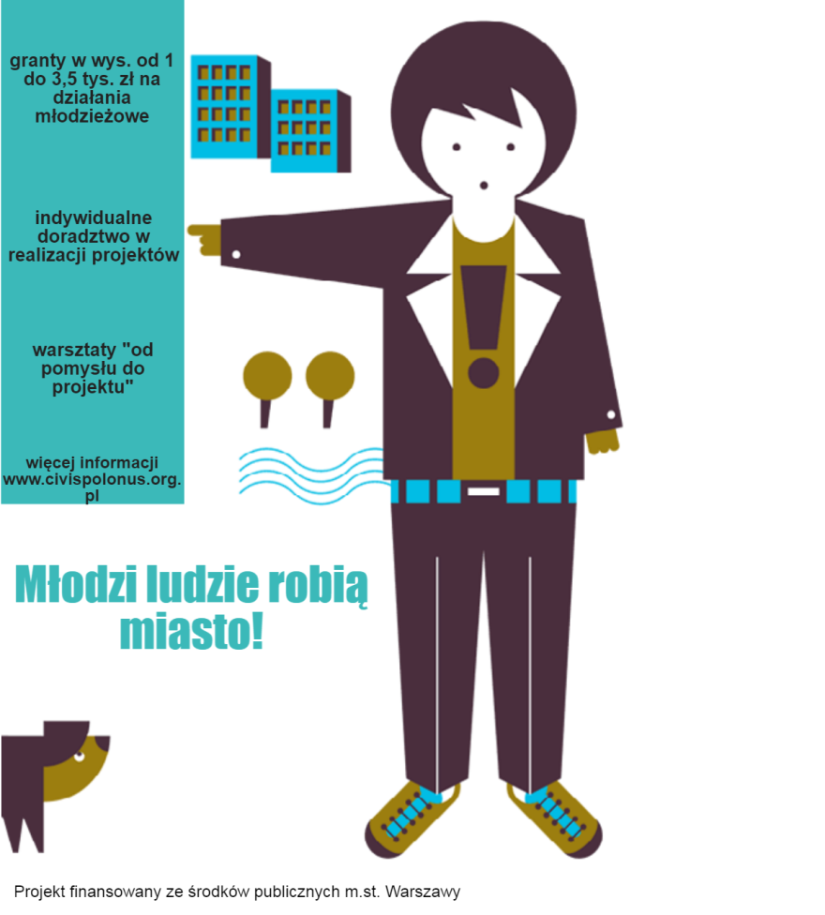

**FORMULARZ KONKURSOWY W RAMACH PROJEKTU „AKTYWNA WARSZAWSKA MŁODZIEŻ. ODDOLNE INICJATYWY SPOŁECZNE I OBYWATELSKIE”**

|  |
| --- |
| 1. **Imiona i nazwiska oraz daty urodzenia osób należących do grupy projektowej** |
| 1.  2.  3.  …  …  …  …  …  …  …  …  …  …  … |
| 1. **Imię i nazwisko oraz data urodzenia pełnoletniego opiekuna grupy (tylko, jeśli w grupie nie ma osoby, która ukończyła 18 lat)** |
|  |
| 1. **Dzielnica, w której będzie realizowany projekt** |
|  |
| 1. **Tytuł projektu** |
|  |
| 1. **Planowana data rozpoczęcia i zakończenia projektu** |
|  |
| 1. **Napiszcie krótko skąd się znacie i dlaczego zdecydowaliście się działać razem** |
|  |
| 1. **Opiszcie w kilku zdaniach na czym będzie polegał Wasz projekt** |
|  |
| 1. **Do kogo skierowany jest Wasz projekt? Ile mniej więcej osób obejmiecie swoim działaniem?** |
|  |
| 1. **Jak sądzicie, dlaczego Wasz pomysł jest ważny? Komu będzie służył Wasz projekt? Skąd o tym wiecie?** |
|  |
| 1. **W jaki sposób inne osoby spoza Waszej grupy będą mogły wziąć udział realizowaniu projektu? Jak sądzicie, ile ich będzie?** |
|  |
| 1. **W jaki sposób poinformujecie innych o tym co robicie?** |
|  |
| 1. **Co będzie Wam potrzebne w realizacji pomysłu? Wymieńcie konkretne rzeczy lub działania, na które potrzebujecie środków finansowych i uzasadnijcie krótko swój wybór. Zastanówcie się, ile będą kosztowały, a następnie wypełnijcie tabelkę nr 1 załączoną do wniosku. Uwzględnijcie wszystkie planowane wydatki, nawet te najmniejsze.** |
|  |
| 1. **Od czego zaczniecie? Jakie będą Wasze kolejne kroki? Wymieńcie konkretne działania, a następnie zastanówcie się, ile potrzebujecie czasu na zrealizowanie każdego z nich i wypełnijcie tabelkę nr 2 załączoną do wniosku.** |
|  |
| 1. **Ustalcie, kto z Waszej grupy będzie odpowiedzialny za kontakt z Fundacją Civis Polonus, jeśli otrzymacie grant? Wpiszcie imię i nazwisko tej osoby.** |
|  |
| 1. **Kontakt do Was – adres e-mail, numer telefonu** |
|  |
| 1. **Czy braliście już kiedyś udział w programie Aktywna Warszawska Młodzież?** |
|  |

Tabela nr 1 – budżet projektu

|  |  |  |
| --- | --- | --- |
| L.P | Wydatek | Koszt |
|  |  |  |
|  |  |  |
|  |  |  |
|  |  |  |
|  |  |  |
|  |  |  |
|  |  |  |
|  |  |  |
|  |  |  |
|  |  |  |
|  |  |  |
|  |  |  |
|  |  |  |
| ... |  |  |

Tabela nr 2 – harmonogram

|  |  |  |
| --- | --- | --- |
| L.P | Poszczególne działania podejmowane w ramach projektu | Terminy realizacji |
|  |  |  |
|  |  |  |
|  |  |  |
|  |  |  |
|  |  |  |
|  |  |  |
|  |  |  |
|  |  |  |
|  |  |  |
|  |  |  |
| … |  |  |